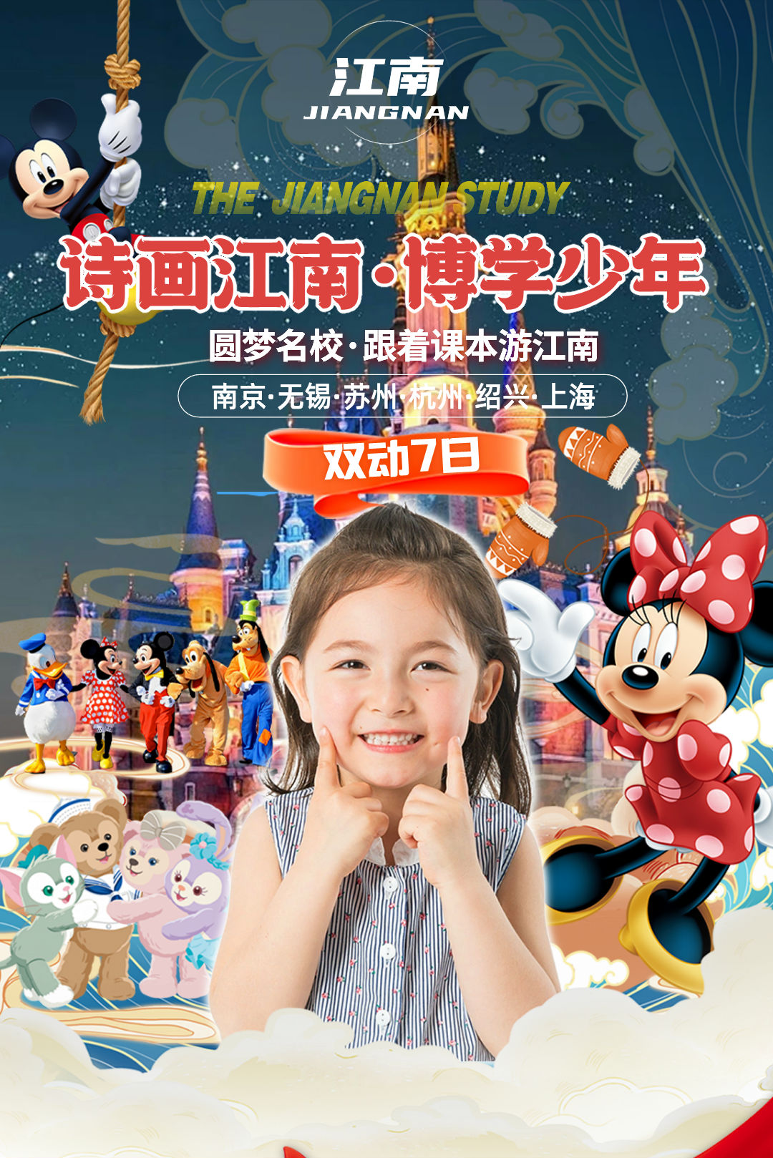
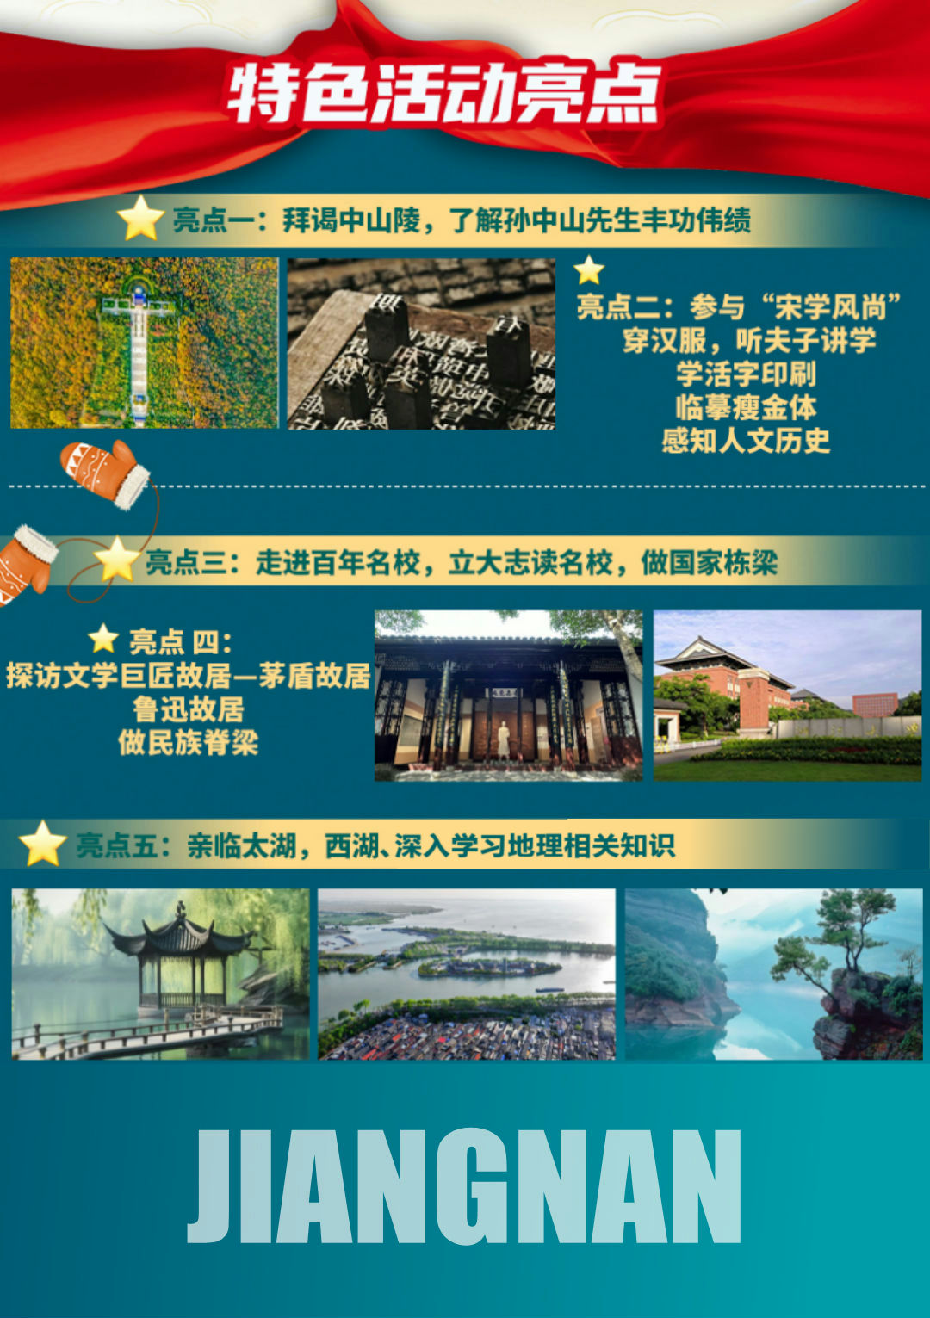
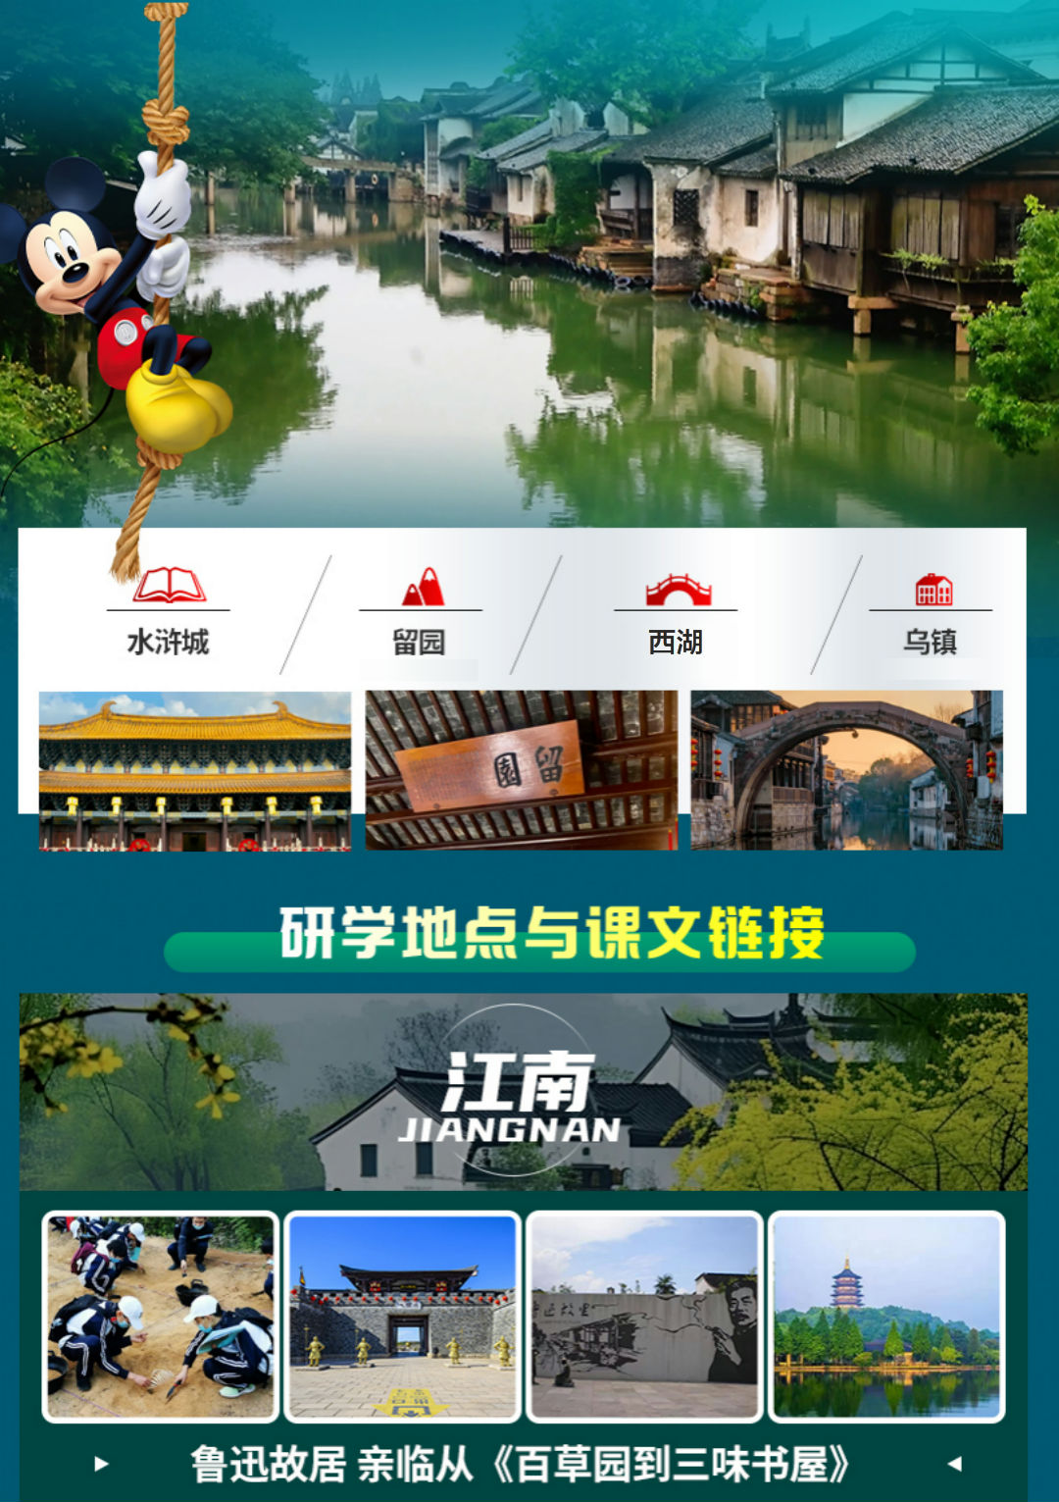
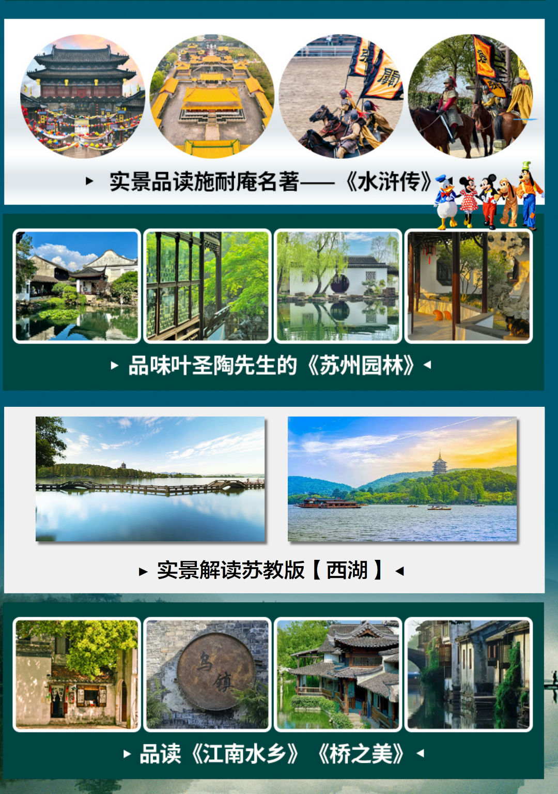
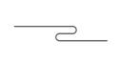
诗画江南、博学少年
宋学风尚•穿汉服•夫子讲学•活字印刷术•瘦金体临摹
——圆梦名校•跟着课本游江南——
南京•无锡•苏州•杭州•绍兴•上海动车7日营
印象中的江南，什么样子的江南？
是三秋桂子、十里荷花？还是小桥流水、烟雨人家？
“一川烟草，满城风絮，梅子黄时雨。”
江南的神韵，浸润在了润泽万物的细雨中，
打在乌篷船顶，落在石板街上。
“蒌蒿满地芦芽短，正是河豚欲上时。”
江南的精致，透入到了寒暑更替的佳肴中，
因材施艺，四季有别。
“桃花坞里桃花庵，桃花庵下桃花仙 ”
江南的飘逸，融进了才子佳人的生活中，
寄情山水，对酒当歌。
这片古人眼中的“堆金积玉地，温柔富贵乡”，究竟有着怎样的前世今生？
它又经历了华夏文明的哪些历史沧桑呢？
读万卷书，行万里路，诗画江南研学营将给每位营员带去满满的收获！
这是一次自我的蜕变！一次友谊的播种！一次成长的历练！

一、【研学营营期】
6月营期： 23/25/27/30
7月营期： 2/4/7/9/11/14/16/18/21/23/25/28/30
8月营期： 1/4/6/8/11/13/15/18
二、【研学旅游目的地导读】
1、遇见南京—六朝古都、十朝都会
南京是中国四大古都、首批国家历史文化名城，是中华文明的重要发祥地，自古以来就是一座崇文重教的城市，有“天下文枢”“东南第一学”的美誉，明清时期中国一半以上的状元均出自南京江南贡院。这里高等学府众多，有985名校两所、211大学九所。这里是暑假研学必到的城市之一，这里就是我们将遇见的——南京。
2、遇见无锡—吴文化发源地
无锡市是江南文明、吴文化的重要发源地，传说因锡山锡矿挖尽而得名“无锡”，境内有中央电视台无锡影视基地—水浒城、三国城，这里有鼋头渚、灵山大佛、惠山古镇、东林书院、南禅寺、清名桥历史文化街区等著名景点 。无锡市人文气息浓厚，诞生过钱锺书、秦邦宪、荣毅仁、阿炳、徐悲鸿、徐霞客等历史名人。这里还有中国第三大淡水湖——太湖。这里是研学江南文化必到的城市之一，这里将是我们将遇见的——无锡。
3、遇见苏州—江南园林艺术
苏州建城距今已2500多年历史，基本保持着“水陆并行、河街相邻”的双棋盘格局，以“小桥流水、粉墙黛瓦、史迹名园”为独特风貌，是全国首批24个历史文化名城之一，有“上有天堂，下有苏杭”的美誉。中国私家园林的代表—苏州古典园林和中国大运河苏州段被联合国教科文组织列为世界文化遗产，太湖绝大部分景点、景区分布在苏州境内。在这里，可品读白居易的《忆江南》；可品读叶圣陶先生笔下“人在画中游”的《苏州园林》，这里，便是我们将遇见的—苏州。
4、遇见杭州—西湖文化、良渚文化、丝绸文化、茶文化
杭州市是首批国家历史文化名城，跨湖桥遗址的发掘显示8000多年前，就有人类在此繁衍生息。距今5000多年前的良渚文化被称为“中华文明的曙光”。杭州人文古迹众多，西湖及其周边有大量的自然及人文景观遗迹，具代表性的有西湖文化、良渚文化、丝绸文化、茶文化，因风景秀丽，素有“人间天堂”的美誉，这里，便是我们将遇见的—杭州。
5、遇见绍兴——水乡、桥乡、酒乡、书法之乡、名士之乡
绍兴已有2500多年建城史，是著名的水乡、桥乡、酒乡、书法之乡、名士之乡。绍兴素称“文物之邦、鱼米之乡”。著名的文化古迹有兰亭、禹陵、鲁迅故里、沈园、柯岩、蔡元培故居、周恩来祖居、秋瑾故居、马寅初故居、王羲之故居、贺知章故居等。这里有鲁迅先生笔下的生活场景：一顶小毡帽， 一只乌篷船，一碟茴香豆，一碗绍兴女儿红，这里也就是我们将遇见的—绍兴。
6、遇见上海——江南吴越文化与西方文化相融的海派文化
上海是世界上规模和面积最大的都会区之一，是全球著名的金融中心，是全球人口规模和面积最大的都会区之一。江南传统吴越文化与西方传入的工业文化相融合形成上海特有的海派文化让这座城市有着一种魔幻的色彩，这就是我们将遇见的—上海。
三、【研学特色活动亮点】
亮点1：拜谒中山陵，了解孙中山先生丰功伟绩，缅怀革命英烈，传承民族精神；
亮点2：解码金陵风云，一场历史、科学与艺术的跨界之旅；
亮点3：参与“宋学风尚”，穿汉服，听夫子讲学，学活字印刷，临摹瘦金体，感知人文历史；
亮点4：走进百年名校，立大志读名校，做国家栋梁；
亮点5：探访文学巨匠故居—鲁迅故居，做民族脊梁；
亮点6：沉浸式游西湖，深入学习地理相关知识；
亮点7：寓教于乐，边玩边学，更生动更深刻；
四、【研学地点与课文链接】
参访【水浒城】，实景品读中小学员必读课本、施耐庵名著—《水浒传》；
参访中国四大园林之【留园】，品味叶圣陶先生的《苏州园林》；
参访【乌镇】，走进水乡东栅茅盾故居，探寻江南水乡文化密码；
参访【鲁迅故居】，亲临鲁迅先生的作品中《从三味书屋到百草园》等场景；

五、【诗画江南.博学少年研学营】与【普通研学】行程对比
项目 | 诗画江南&博学少年研学营 | 普通研学行程
住宿 | 商务连锁酒店标准间，服务规范，更舒适更安全； | 普通旅游酒店、独立卫生间一人一床位；
餐饮 | 全程含餐，早餐为酒店自助早，正餐为正规定点旅游餐厅，保证食品安全（动车上及迪士尼游玩不含餐） ； | 酒店不含早餐或早餐用打包早餐；
车辆 | 正规资质品牌旅游车队、全程 GPS 定位跟踪监控、足额保险、5年内车辆、驾驶员10年以上驾龄； | 正规资质旅游车队、不承诺车龄和驾龄；
景点 | 中山陵、水浒城、留园、乌镇、西湖、鲁迅故居等一线主景点，深度研学江南； | 常规旅游团行程，研学体验活动较少；
服务 | 全程研学工作人员陪同+华东研学导游+全程专业专职司机 | 可能不安排全陪；
购物 | 绝不进任何购物店，更多的时间来动手动脑游学励志； | 不承诺绝不进店；
大交通 | 空调动车往返，不在火车上过夜，不爬中铺上铺，安全舒适； | 往返卧铺，爬中铺上铺，在火车上过夜；
六，研学行前准备
物资  准备 | 证件类 | 有效身份证或户口簿原件、学员证原件；
物资  准备 | 装备类 | 便携小双肩包、水杯、运动装、拖鞋、运动鞋、换洗衣物、洗漱用品、防晒霜、驱蚊花露水等个人生活用品；  笔、画本等学习用具；干湿纸巾、垃圾袋等其他用品；
物资  准备 | 药品类 | 清凉油、感冒药、防暑药品、晕车药等常备药品；
心理  准备 | 互助心 | 与小伙伴们一同生活学习共享快乐，学会团结合作互相关心；
心理  准备 | 独立心 | 离开父母的呵护，自己面对和处理所有问题，学做“小大人”；
心理  准备 | 同理心 | “己所不欲，勿施于人”， 学会换位思考很重要；
心理  准备 | 宽容心 | 在生活中总会遇到吃亏、委屈、被误解的情况，学会“宽容一点、平和一点”；
心理  准备 | 坚强心 | 遇到困难，学会勇敢、坚强地面对，积极有效地寻找解决问题的方法，成为一个真正地“勇者”！
形象准备 | 规章  制度 | 上下车排成行不拥挤； 参观时紧跟队不喧哗； 游览中不刻字不攀爬； 花和草不乱采不踩踏；  小动物不打扰不投喂； 有垃圾应分类不乱抛； 就餐时不浪费不哄抢； 活动中讲协作不埋怨。
七、研学日程导读 (可根据出团时间及大交通调整参观顺序)
日 日期 | 活动地点 |  | 活动内容 | 活动目标
D1 | 成都--南京 |  | 欣赏祖国大好河山 | 来吧，请跟随我们的脚步一起走进江南。。。。。。
D2 | 南京研学-无锡研学（用餐：早中晚餐），住宿：苏州
D2 | 上午 | 中山陵 | ◆开营仪式  ◆参观中山陵景区 | ●组团队、立规矩、定目标、明职责，建团队凝聚力  ●了解孙中山先生的丰功伟绩
D2 | 下午 | 水浒城 | ◆研学《宋学风尚》活动  ◆品读《水浒传》 | ●穿汉服●夫子讲学●活字印刷术●瘦金体临摹，了解宋文化  ●实景学习中小学必读课本《水浒传》
D2 | 晚上 | 水果派 | ◆水果派，嗨起来 | ●友谊之夜，营员们快速熟悉适应集体氛围
D3 | 苏州研学-乌镇水乡人文研学-杭州研学（用餐：早中晚餐），住宿：杭州
D3 | 上午 | 留园 | ◆品读叶圣陶《苏州园林》 | ●了解苏州园林的造园手法：移景、漏景、借景
D3 | 下午 | 乌镇 | ◆走进水乡东栅茅盾故居 | ●走进乌镇东栅，探寻江南水乡文化密码
D3 | 下午 | 机器人小镇 | ◆以机器人命名的特色小镇 | ●自行参观
D3 | 晚上 | 酒店内 | ◆内务整理，旅行日记 | ●学习独立生活，记录夏令营的快乐点滴
D4 | 杭州研学-绍兴研学（用餐：早中晚餐），住宿：上海
D4 | 上午 | 西湖 | ◆实景解读苏教版【西湖】 | ●实景欣赏西湖美景，探访中华五千年文明圣地  ●一个传说、两位英雄、三道名菜、四关任务、五首诗词
D4 | 上午 | 浙江大学 | ◆了解985，C9联盟 | ●和浙大学霸面对面交流学习
D4 | 下午 | 鲁迅故里 | ◆实景解读《从百草园到三味书屋》等文学作品 | ●走进鲁迅故居、聆听台门老故事，了解鲁迅成长历程  ●探究鲁迅如何以笔为武器战斗了一生，成为“民族魂”
D4 | 晚上 | 酒店内 | ◆内务整理，旅行日记 | ●学习独立生活，记录夏令营的快乐点滴
D5 | 上海研学一日游（用餐：早餐），住宿：上海 （行程含A线，去迪士尼需要增加门票费用）
D5 | A线 | 航海博物馆 | ◆参观航海博物馆 | ●学习世界航海历史、船舶知识
D5 | B线 | 迪士尼 | ◆畅玩迪士尼项目 | ●迪士尼乐园嗨玩一整天，发现奇妙世界
D5 | 晚上 | 酒店内 | ◆内务整理，旅行日记 | ●学习独立生活，记录夏令营的快乐点滴
D6 | 上海研学-南京（用餐：早中晚餐），住宿：南京
D6 | 上午 | 交通大学 | ◆了解985，211 | ●立大志读名校（交大内午餐）
D6 | 上午 | 上海外滩 | ◆外滩万国建筑导赏 | ●做国家栋梁从外滩万国建筑解读上海近现代的沧桑变迁
D6 | 上午 | 南京路 | ◆走进中国近代史南京路 | ●南京路是上海海派文化的重要发源地之一
D6 | 下午 | 返南京
D6 | 晚上 | 酒店内 | ◆内务整理，旅行日记 | ●学习独立生活，记录夏令营的快乐点滴
D7 | 南京动车返回成都，结束此次研学之行。
八、研学详细安排(可根据出团时间及大交通调整顺序)
第一天 | 成都—动车—南京(无餐) 住：南京
行程安排 | 早于指定时间在成都火车东站进站口集合，请认真倾听工作人员“行前安全相关事宜说明会”后排队进站，乘动车赴南京，动车上自由观光，请妥善保管好个人的身份证件及个人财物（动车停靠站全程禁止下车），晚抵南京后，乘专车前往酒店入住休整。
第二天 | 南京研学—无锡研学（含早中晚餐） 住：苏州
行程安排 | 在预定的时间起床，统一早餐后，开启今日研学课程。  ➲开营地点：【中山陵】  我们在中山陵进行开营仪式，组团队、立规矩、定目标、分职责。  研学地点：【中山陵】（周一闭馆，改为雨花台，中山陵为预约制，如预约不成功改雨花台）  中山陵是孙中山先生长眠之地，在这里了解学习孙中山先生的丰功伟绩，瞻仰【博爱坊】，紫铜宝鼎，【祭堂】，远眺紫金山风光。  中午统一享用营养午餐。  ➲研学地点：【水浒城】  这里是中央电视台无锡影视基地，为拍摄《水浒传》建造的仿宋建筑，在这里实景品读中小学必读课本《水浒传》。  独家安排：大型研学活动《宋学风尚》  ➲穿汉服 ⇢  全体参与活动的学员均换上景区精心准备的汉服，共同穿越千年重返宋朝。  水浒城展示的是宋朝时期的文化，穿汉服参与活动，代入感强，给人一朝穿越千年之感。  ➲夫子讲学 ⇢  学员端坐几案前，听夫子讲宋代知识和水浒故事，讲述中穿插知识问答，学员们以投壶方式作答。  《水浒传》是中国四大名著之一，也是中小学员必读书目之一，通过夫子讲学的方式向学员讲述水浒文化，浅显易懂更易于理解和接受。投壶是古代士大夫宴饮时做的一种投掷游戏，也是一种礼仪，以“投壶”方式作答，增加了活动的趣味性。  ➲活字印刷术 ⇢  夫子介绍活字印刷术的起源和具体的操作过程，并作现场示范。学员根据事先准备好的字模，找出相应的诗句，完成拓片并装裱。  印刷术是中国古代四大发明之一，让学员亲身参与，亲自体验古代文字印刷过程，有利于加深学员对中华优秀传统文化的理解。  ➲瘦金体临摹 ⇢  在夫子的指导下一笔一画临摹宋词，从笔下的一横一竖中体会宋词的意境和汉字独有的魅力。  “瘦金体”是宋徽宗赵佶所创的一种字体，是书法史上极具个性的一种书体。在宋徽宗生活起居的场所——睿思殿（睿思书院）临摹瘦金体，相信学员们一定会有难忘的体验。  研学结束后车赴苏州。  统一享用营养晚餐。  入住酒店，整理内务，写旅行日记，记录今日所见所感。  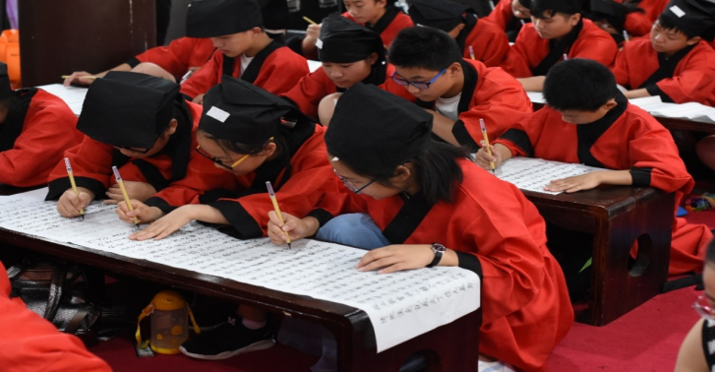  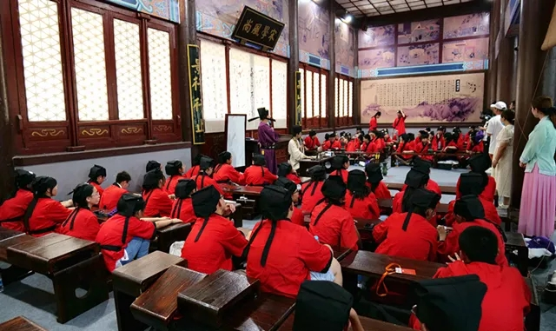  研学思考:（1）品读四大名著之一《水浒传》 （2）汉服.汉礼.宋文化
第三天 | 苏州研学-水乡人文与科技研学-杭州研学（含早中晚餐） 住：杭州
行程安排 | 在预定的时间起床，统一早餐后，开启今日研学课程。  研学地点：【留园】  实景体会叶圣陶先生的代表作【苏州园林】，了解学习中国四大园林文化，找寻留园中的亭、榭、廊、阁、轩、楼、台、舫、厅堂等建筑，实景学习苏州园林的造园手法：移景、漏景、借景，用自己的相机记录这些手法的造景美照，【拍照记录，晒图评奖】。  中午统一享用营养午餐。  研学地点：【乌镇东栅】  这是一场文化与科技的交响研学活动，学生们可以在这里参观古建筑、传统手工艺，感受江南古村的原生态魅力，从传播符号的角度观察其历史文化。以茅盾等文学大家为线索，通过参观故居、纪念馆等，了解他们的成长环境、创作历程，体会文学与地域文化的相互影响。  参观结束后车赴人间天堂—杭州。  研学地点：【机器人小镇】  机器人小镇位于浙江省杭州市萧山经济技术开发区桥南新城，规划面积3.33平方公里，是中国首个以机器人命名的特色小镇 。该小镇重点发展工业机器人、服务机器人及关键零部件，构建集研发设计、生产制造、系统集成等功能于一体的全产业链，并按照“建链、补链、强链”思路规划“一心两园三区”空间布局，设置机器人公共技术服务中心等五大功能中心。  统一享用营养晚餐。  晚餐后赴酒店入住，整理内务，写旅行日记，记录今日所见所感！  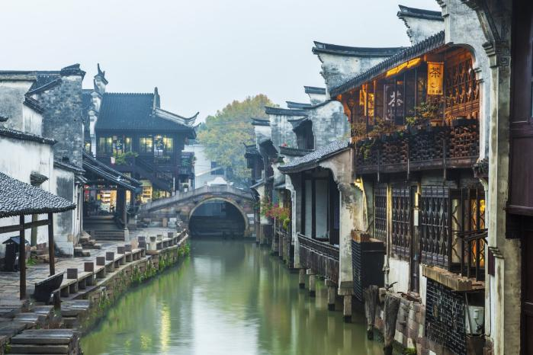  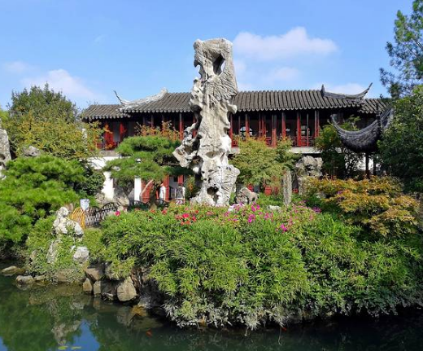  研学思考:苏园园林的构园艺术和生活中拍照取景有没有共通点？ 自己作一首关于西湖的打油诗？
第四天 | 杭州研学—绍兴研学（含早中晚餐） 住：上海
行程安排 | 在预定的时间起床，统一早餐后，开启今日研学课程。  研学地点：【西湖】  学习西湖文化，聆听一个传说，了解两位英雄，了解三道名菜，通关四关任务，背诵五首诗词。西湖每一个景都是一首诗，西湖的每一个亭子都是一个故事，跟着古诗解读西湖十景之【苏堤春晓、曲院风荷、平湖秋月、断桥残雪、花港观鱼、柳浪闻莺、三潭印月、双峰插云、雷峰夕照、南屏晚钟（在这十个景中，选2-3景)】。  研学地点：中国排名第五高校【浙江大学】  走进中国顶级高校浙江大学参观，与学霸们面对面学习交流，用榜样的力量激励学员们，立大志读名校，做国家栋梁（如遇政策性原因不能参观，则改为浙大门口拍照纪念）  中午统一享用营养午餐。  研学地点：【绍兴鲁迅故居】  了解鲁迅先生生平及伟功伟绩，学习鲁迅先生的自强不息不畏艰辛，甘为孺子牛的精神。参观鲁迅祖居、鲁迅故居、三味书屋、鲁迅纪念馆。这里的一草、一木、一砖、一瓦，让我们重温了鲁迅先生童年生活，感受一位伟大作家曾经的历史与过往。  跟着鲁迅的散文《从百草园到三味书屋》游鲁迅故居、百草园拾趣，听“早”字故事，认识桑椹树、皂角树，见识古时的舞台，了解绍兴的年俗。  车赴上海，统一享用营养晚餐。  晚餐后入住酒店，整理内务，写旅行日记，记录今日所见所闻所感。  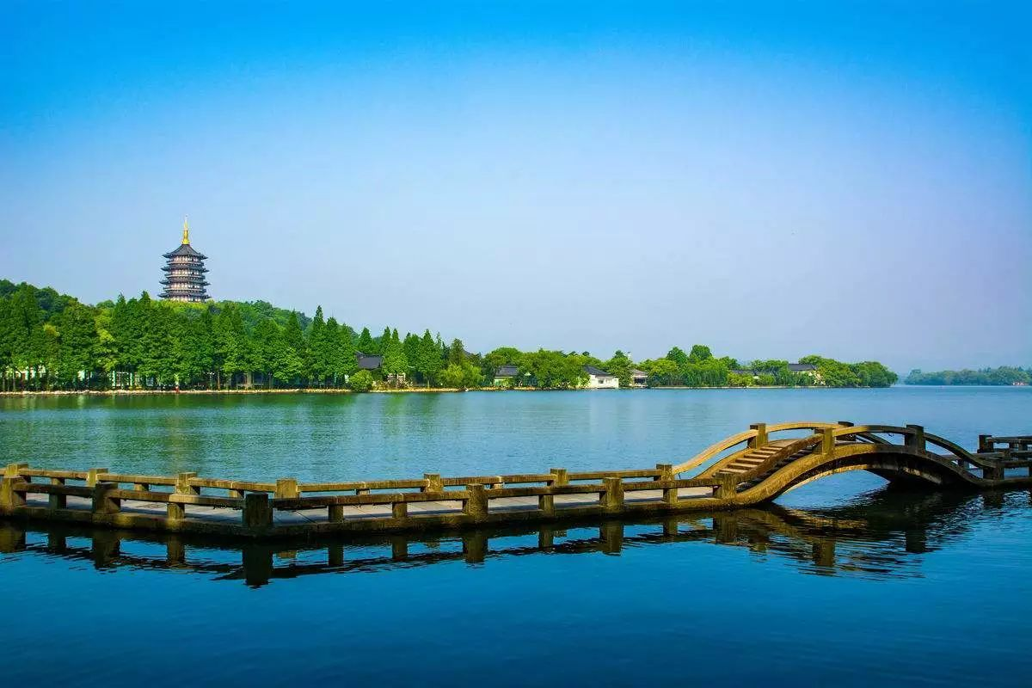  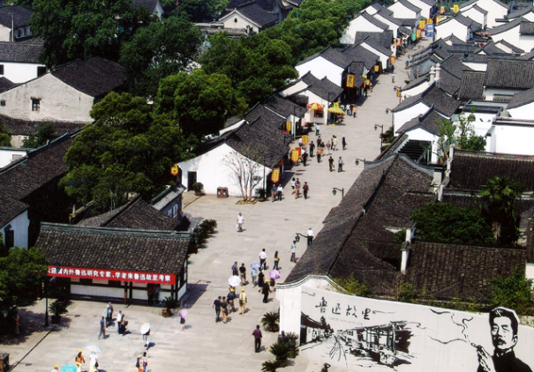  研学思考:鲁迅先生的一生，让你感悟最深的是什么？
第五天 | 上海全天研学（含早餐） 住：上海
在预定的时间起床，统一吃早餐后，开启今日研学课程。
今日研学线路分成AB线（报价含A 线，若升级 B 线去迪士尼门票费用不含，需另付，请报名时现付旅行社）
A 线路：上海航海博物馆
中国目前规模最大、等级最高的综合性航海博物馆，室内展示面积达到了21000平方米。馆内展区分为三层，第一层设置了航海历史馆、船舶馆、海员馆，以及渔船与捕鱼专题展区；第二层设置了航海与港口馆、海事与海上安全馆、军事航海馆，以及航海体育与休闲专题展区。博物馆还建有天象馆、4D影院和儿童活动中心。返回酒店入住。
B 线路：上海迪士尼乐园（门票另付费，请在报名时一并交纳）
全天畅玩迪士尼乐园（迪士尼门票为一票通，所有景点畅玩但需排队），上海迪士尼乐园是一个神奇的乐园，为所有年龄层的游客呈现令人流连忘返的神奇体验。在这个充满创造力、冒险精神与无穷精彩的快乐天地里，您可以探索拥有别具一格又令人难忘的六大主题园区——米奇大街、奇想花园、梦幻世界、探险岛、宝藏湾、明日世界。游览全球最大的迪士尼城堡——奇幻童话城堡，城堡内蜿蜒而上的楼梯让人叹为观止；可以前往具有中国传统特色的“十二朋友园”；可以前往宝藏湾，体验加勒比海盗探险历程；“米奇大街”，它将是全球迪士尼乐园中第一个以米奇和他的伙伴们为主题的迎宾大道，游客可以在这里与喜爱的迪士尼朋友热情拥抱、合影留念。晚上可以观赏“奇幻童话城堡”在夜光幻影秀中成为闪亮之星的《点亮奇梦：夜光幻影秀》；当然在日间也可以观赏以及“米奇童话专列”日间主题巡游和上海迪士尼乐园乐团带来的精彩演出等。游玩结束后返回酒店入住。
研学思考：魔都给你留下的最深的印象是什么？
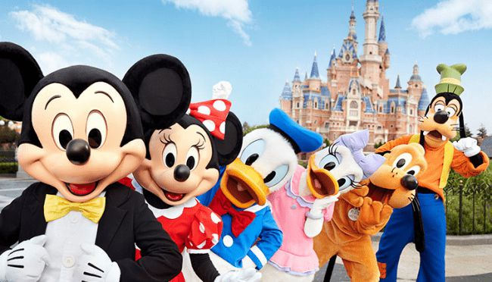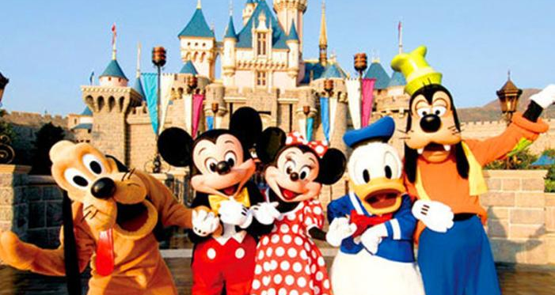
第六天 | 上海研学-南京（含早中晚餐） 住：南京
行程安排 | 在预定的时间起床，统一早餐后，开启今日研学课程。乘车前往魔都上海。  研学地点：中国办学历史最悠久的高等学府之一【交通大学】  简称“上海交大”，位于上海，是中华人民共和国教育部直属、上海市共建、中央直管的全国重点大学 ，位列国家“双一流”“985工程”“211工程”， 为九校联盟 、环太平洋大学联盟、21世纪学术联盟、中国大学校长联谊会、Universitas 21、国际应用科技开发协作网、新工科教育国际联盟、亚洲校园 成员，入选“珠峰计划”、“强基计划”、“111计划”、“2011计划”、卓越医生教育培养计划、卓越法律人才教育培养计划、卓越工程师教育培养计划、卓越农林人才教育培养计划、国家建设高水平大学公派研究生项目、中国政府奖学金来华留学生接收院校、学位授权自主审核单位。（学校参观需预约，如预约不上则改为门口拍照留念或者改为其他大学）  研学地点：【外滩】【南京路】  外滩全长1.5千米，南起延安东路，北至苏州河上的外白渡桥，东面即黄浦江，西面是旧上海金融、外贸机构的集中地。上海辟为商埠以后，外国的银行、商行、总会、报社开始在此云集，外滩成为全国乃至远东的金融中心。民国三十二年（1943年）8月，外滩随交还上海公共租界于汪伪国民政府，结束  长达百年的租界时期。外滩矗立着52幢风格迥异的古典复兴大楼，素有外滩万国建筑博览群之称，是中国近现代重要史迹及代表性建筑，上海的地标之一。  南京路上有众多风格各异的历史建筑。如永安百货、先施大楼等，它们是民国时期建筑的代表，具有独特的艺术风格和历史价值。这些建筑见证了上海从近代到现代的发展历程，是研究中国近代建筑史和商业史的重要实物资料。  后车返南京，抵达南京后统一享用营养晚餐。  入住酒店，整理内务，写旅行日记，记录今日所见所闻所感。  研学思考：上海海派文化，西方文化，知道多少?  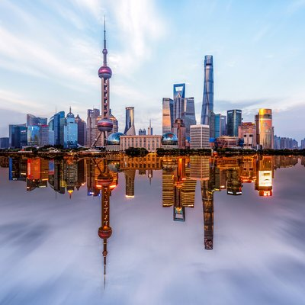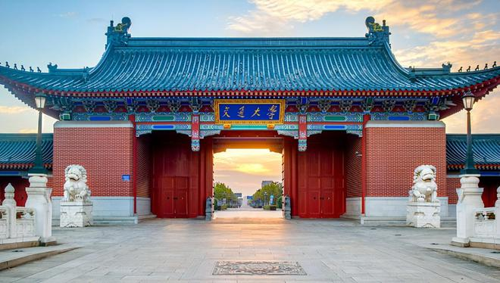
第七天 | 南京—成都（含早餐）
行程安排 | 早餐后，乘动车返成都，动车上自由观光，请妥善保管好个人身份证件及个财物，动车停靠站沿途站点严禁下车，晚抵成都动车站散团，江南研学之行完美结束。
九、接待标准：
- 住宿：6晚连锁商务酒店双人标准间（2人1间）；
- 用餐：6早8正餐（早餐为酒店用餐，正餐为旅游团队餐厅，餐标30/人）；
- 用车：华东当地旅游资质空调巴士，1人1正座；
- 门票：行程中景点第一道大门票（第5天行程如果去迪士尼乐园需另付门票，请报名时一并付费）；
- 研学服务：全程旅行社工作人员陪同+旅游目的地经验丰富研学地接导游人员+专职专业司机服务；
- 往返交通：往返动车空调二等座（报价为14岁以下学生价，14岁以上及成人需另补差价）；
- 旅游保险：旅游意外险，旅行社责任险；
- 不含项目：私人所产生的个人消费、动车上餐费、自费项目、第5天午餐和晚餐费；
十、温馨提示：
- 因自然灾害、政府政策、军事等导致的火车、公路、轮船、航空延误或滞留所造成的一切损失及后果，属人力不可抗拒因素，本社不承担任何费用和法律责任，造成游程时间延误或增加费用游客自付，造成景点不能游览的旅行社退门票协议价。
- 行程中所列具体行程仅供参考，我公司保留在不减少景点的前提下，调整具体行程先后顺序的权利，进出港口和车次以实际为准。
- 有效身份证件：游客出发时必须携带有效身份证件。
- 行程内时间仅供参考，具体以实际车次为准！行程先后顺序在实际游览中可能会调整，但景点不减少。
十一、安全预案
（一）准入资质
1、研学产品设计：相关活动场所均经过实地考察和合理安排，符合研学产品的特点与要求；
2、研学产品采购：游学产品所涉及景点、活动场所、餐厅和酒店等，均符合国家对行业的相关规定，并符合相关消防安全要求的正规供销方；
（二）安全原则
1、预防宣讲原则：安全问题应当始终贯穿研学活动的整个过程，出发前应当进行必要的安全宣讲，说明研学活动目的地的注意事项并强调出行安全的重要性；
2、统一行动原则：全体研学学员应当遵守研学活动的相关规定，遵守交通规则，随团统一活动，不得单独活动，研学老师应当始终和研学学员在一起，研学学员不得脱离集体单独行动，征得监护人的同意并出具书面证明的情况下除外；
3、服从管理原则：研学活动的开展是集体行为，应当遵守相关的管理规定，尊重管理人员和临时监护人实施的管理行为；
4、及时报告原则：研学过程中一旦出现危及相关人员人身财产安全的情况，应当及时准确汇报给研学活动组织人员和相关负责人；
5、应急准备原则：建立应急预案，对活动地点附近的相关职能单位（医院、警察局等）地址、路线、联系方式应当熟悉；
6、通讯畅通原则：研学承办方所有工作人员必须携带移动通讯设备，24小时开机，保持通信畅通，所有车上人员的联系方式和名字应当落实成纸质版和电子版；
（三）交通安全
1、交通保障
- 车辆：选择资质齐全的车队，安排车况好保养勤的车辆，出发前必须全面检查并出具“车辆检验单”，严禁车辆带病上路
- 标识：在车辆显眼处应当放置相关活动标识，便于识别和寻找。
- 司机：应当安排从业经验丰富、性格好、素质高的有从业许可的专业司机服务，严禁超员超速、疲劳驾驶、酒后驾驶和带病带情绪驾驶，严禁强抢超车、会车。
- 座位：车辆保证一人一座，绝不超员超载，座位设施良好。原则上一班一车（或按照组别分车），当班级人数超过车核载座位时，将超出人员调配至其他车辆；
- 跟车：每车应当至少安排一名工作人员跟车，同时告知车上人员跟车研学工作人员的手机号码。每次上下车都应当清点人数并于工作群内与总负责人汇总，防止上错车或漏车。
- 通讯：研学承办方所有工作人员必须携带移动通讯设备，24小时开机，保持通信畅通，所有车上人员的联系方式和名字应当整理成纸质版和电子版。
- 监督：车上人员应当多观察车辆的运行情况及司机相关的操作，提醒司机不要无故中途停车，在进入复杂地质路段和事故多发路段时，跟车老师应当提前提醒司机检查车况，协助并监督司机做好相关安全工作。
- 提醒：跟车工作人员上车后应当立刻宣布车牌号及参加活动的车辆编号。每次集合上下车时应当提醒集合时间地点，提醒车上人员识别车辆信息，以免上错车、漏车。
- 教育：研学学员应当遵守交通安全规定，禁止横穿马路，闯红灯、翻越隔离栏等交通不文明行为。下车活动时随时注意周围的交通状况，互相提醒，提高自身的交通安全警惕性。
- 清洁：车辆应当保持清洁卫生，垃圾每日清理，出行前应保持车内清洁。
- 财物：跟车老师应当提醒车上人员保管好自己的随身物品，贵重物品应当随身携带，活动不使用车辆时，司机应当锁闭车辆，或随车活动。
- 保险：应当确保车辆的保险有效期和相关的保险种类齐全。
2、应急处理
⑴前提：在研学旅行中一旦发生交通安全事故，立即启动本预案，迅速采取控制措施，稳定研学学员情绪，最大限度减少损失和消除不利影响，保持研学旅行活动秩序；
⑵抢救：发生事故时应当立即组织抢救并拨打120寻求紧急救治，如情况紧急，应立即通知就近医院做好抢救准备，安排车辆将伤员送往就近医院救治，保证抢救工作的及时、正确、高效；
⑶救治：对受伤的学员应当进行紧急救治。当不确定研学学员伤情时，不要贸然移动或救治，应当尽可能在其周围做好醒目安全防护，并与其保持对话稳定情绪等待专业救护人员的到来。
⑷通报：发生紧急情况时应当第一时间将事故和伤亡情况报告研学主办方的领导小组，在领导小组的安排下进行下一步工作，同时应当督促配合领导小组积极寻求各方支援，及时拨打120、122、119、110等政府职能电话，并与研学学员的监护人取得联系等工作。
现场：事故发生后，应尽一切努力保护现场，尽快报案并通知保险公司；
转移：当发生安全事故时，应当及时中止研学活动，用最快的速度将研学参与人员转移至安全地带；
撤离：对于不确定安全因素的现场应当立刻组织全员撤离，不得原地等候求助；
安抚：研学工作人员及老师应当做好研学学员及相关监护人的安抚工作，继续组织安排余下的研学活动；
书面：事故处理结束后应当有书面报告，内容包括：事故的原因和经过、抢救经过、治疗情况、事故责任及对责任者的处理、学员的情绪及对处理的反应等，报告力求详细、准确、清楚，同时应当有学校负责人或班级带队老师在报告落款处署名；
( 四）饮食安全
1、饮食保障
⑴资质：研学承办方应当选择具有经营资质和条件的企业承担供应任务，并签订食品安全责任书；
⑵团餐：团队就餐前应当提前落实餐食的内容并宣布。就餐前应当检查餐具是否清洁，食品、饮品有无异味变质，如有前述情况应当及时更换菜品或者餐厅。
⑶自由活动：应当提醒研学学员不要购买路边小摊贩食品，品尝本地小吃时尽量推荐当地老字号；
2、应急处理
- 前提：在研学活动过程中一旦发生食品安全事故，立即启动本预案，迅速采取控制措施，稳定研学学员情绪，最大限度减少损失和消除不利影响，保持研学旅行活动秩序；
- 抢救：发生事故时应当立即组织抢救并拨打120寻求紧急救治，如情况紧急，应立即通知就近医院做好抢救准备，安排车辆将伤员送往就近医院救治，保证抢救工作的及时、正确、高效；
- 救治：对受伤的学员应当进行紧急救治，如发现旅游者食物中毒，辅导员应设法催吐并让食物中毒者多喝水以加速排泄，缓解毒性；在不确定研学学员伤情的情况下不要贸然移动或救治，应当尽可能在其周围做好醒目安全防护，并与其保持对话稳定情绪等待专业救护人员的到来。
- 通报：发生紧急情况时应当第一时间将事故和伤亡情况报告研学主办方的领导小组，在领导小组的安排下进行下一步工作，同时应当督促配合领导小组进行积极寻求各方支援，及时拨打120、122、119、110等政府职能电话，并与研学学员的监护人取得联系等工作；
- 现场：事故发生后，应尽一切努力保护现场，对可疑食物或有毒食物应当进行取样封存并通知食品监管部门和检疫部门；
- 监督：要求造成食物中毒的餐饮单位立即停止经营活动，协助卫生机构救治病人，保留造成食物中毒或者可能导致食物中毒的食品及其原料、工具、设备，配合卫生部门调查，督促经营方如实提供材料和样品；
- 安抚：研学工作人员及老师应当做好研学学员及相关监护人的安抚工作，继续组织安排余下的研学活动；
- 书面：事故处理结束后应当有书面报告，内容包括：事故的原因和经过、抢救经过、治疗情况、食品鉴定结果、现场调查报告、事故责任划分及对主要责任人的处理、学员的情绪及对处理的反应等，报告力求详细、准确、清楚，同时应当有学校负责人或班级带队老师在报告落款处署名；
- 报名时请如实告知身体状况，如有不适，谢绝参团！

